Внимание! Изделие устанавливать на горизонтальную поверхность
1

Правила транспортировки

Изделие должно транспортироваться грузовым транспортом с соблюдением правил для конкретного вида транспорта.

Гарантийные обязательства

Изготовитель гарантирует соответствие изделия техническим требованиям при соблюдении потребителем условий эксплуатации и хранения.
Гарантийный срок эксплуатации – 12 месяцев со дня получения изделия потребителем.

Сведения о рекламациях

В случае обнаружения дефектов и неисправностей изделия Потребитель имеет право предъявить рекламацию в течение 30 дней с момента получения изделия, а Изготовитель обязуется удовлетворить требования по рекламации в течение 30 дней с момента её получения.

Свидетельство о продаже

Дата _________ Подпись покупателя _______________

Дата _________ Подпись продавца ________________

ООО «Пумори – Спорт»

Трибуна складная

Паспорт – описание

700.793.000.000ПС

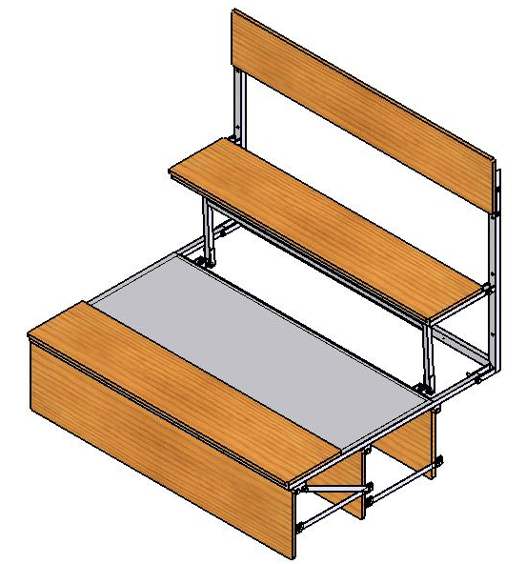

Россия, 620142, г. Екатеринбург, ул. Фрунзе, 35А
Тел.: (343) 287-93-70; 287-93-80
E-mail:psp@pumori.ru
www.pumorisport.ru

Техническое описание

Введение
Техническое описание предназначено для изучения конструкции трибуны трехъярусной и содержит технические данные и сведения об устройстве изделия, необходимые для обеспечения правильной его эксплуатации.

НАЗНАЧЕНИЕ
Изделие является спортивным оборудованием для использования в спортзалах при проведении массовых мероприятий (соревнований, собраний, выступлений спортсменов и т.д.)

ТЕХНИЧЕСКИЕ ДАННЫЕ
Габаритные размеры, не более:
Ширина, мм - 1500
Высота, мм - 1410
Глубина, мм - 1210

При оформлении заказа количество, секции с сиденьями и лестничный марш, согласовывается с заказчиком
УСТРОЙСТВО ИЗДЕЛИЯ
Изделие представляет собой сборную конструкцию, состоящую из рамы (1), лавки (2), опоры лавки (3), основания (4) и опор (5,6,7), которые соединяются при помощи полос (8). В разложенном виде трибуна фиксируется при помощи фиксатора (10), в сложенном при помощи фиксатора вертикального положения (9). Несущие детали тренажера изготавливаются из профильной трубы 25х25х2 мм, 40х25х3, лист толщиной 3мм. Используется покрытие ППП.

КОМПЛЕКТАЦИЯ
- Рама…………….…………………… 1 шт.
- Лавка………………….…………….. 1 шт.
- Опора лавки……...……………….... 1шт
- Основание………………………….. 1 шт.
- Опора 1….………………………….. 1 шт.
- Опора 2….………………………….. 1 шт.
- Опора 3….………………………….. 1 шт.
- Полоса………………………………..4 шт.
- Фиксатор……………………………. 1шт.
- Фиксатор вертикального положения.1 шт.
Изготовитель оставляет за собой право на изменение конструкции, не ухудшающие эксплуатационные характеристики изделия.

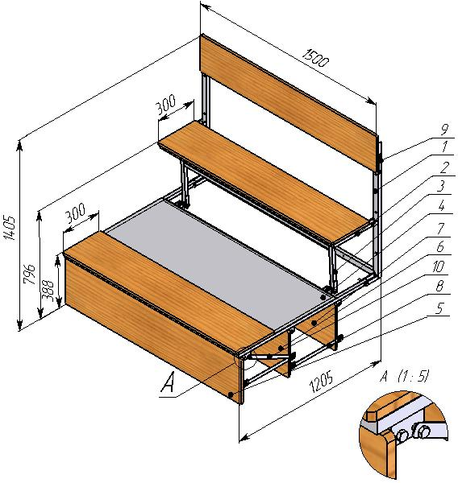

Код изделия: 700.793

соответствует техническим условиям конструкторской документации и признано годным для эксплуатации.

Приемку произвел ________________Дата выпуска _________
^{(роспись)}
Приемку произвел ________________Дата выпуска _________ ^{(роспись кладовщика ПС)}

